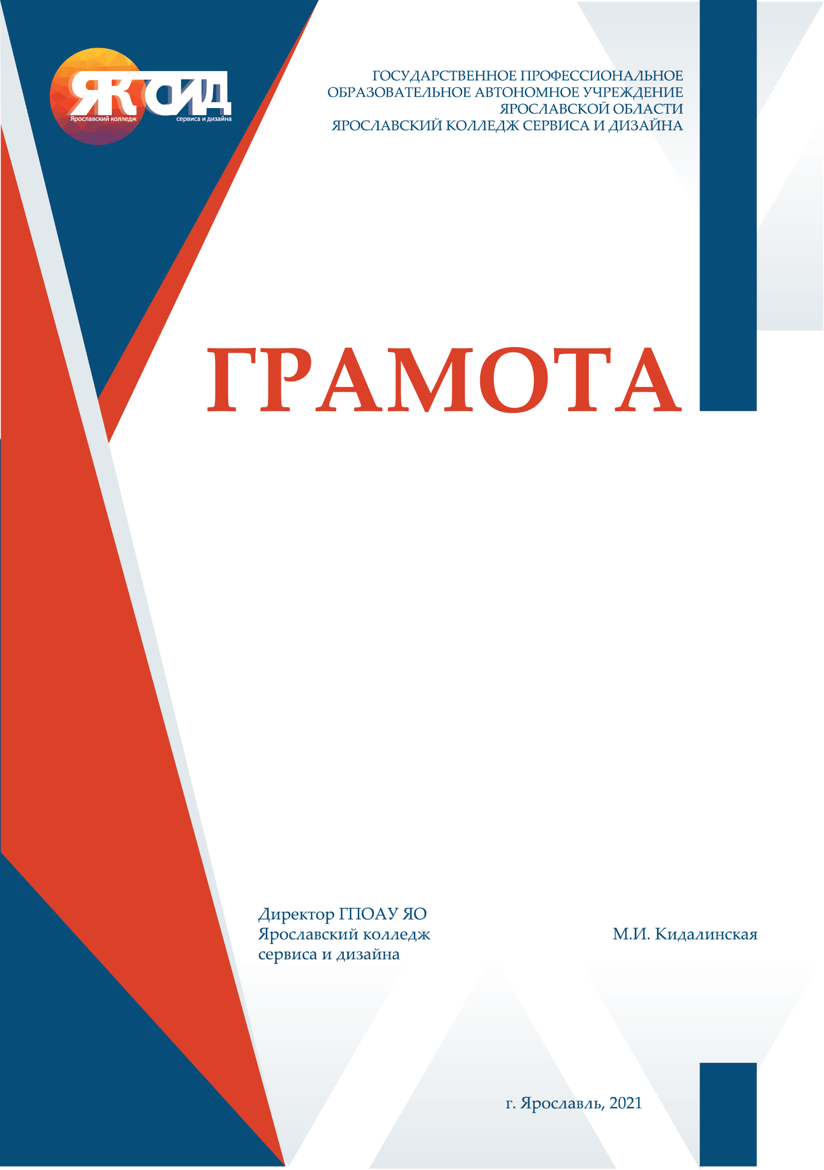

ТУРИЗМ И ГОСТЕПРИИМСТВО
по направлениям (Гостиничные услуги, Экскурсионные услуги)
среднее профессиональное образование (43.02.16)
Укрупненная группа: Сервис и туризм
Квалификация выпускника: Специалист по туризму и гостеприимству
Формы и сроки обучения:
Очная: 2 года 10 месяцев (на базе основного общего образования)
Описание специальности:
Индустрия туризма и гостеприимства – один из самых перспективных и доходных видов бизнеса. Эти две отрасли тесно связаны между собой. Популяризация и массовое распространение туризма в мире, сотрудничество с зарубежными партнерами и другие факторы требуют наличия квалифицированных специалистов, которые бы отлично разбирались в гостиничном деле и туристическом бизнесе.
Специалисты по направлению гостиничные услуги могут заниматься организационно-управленческой или производственно-технической профессиональной деятельностью. Студенты изучают ряд дисциплин, позволяющих формировать профессиональные компетенции. Важная роль в подготовке специалистов уделяется формированию культуры будущего сотрудника гостиницы. Главная задача специалиста заключается в том, чтобы обеспечить высокий уровень обслуживания и гостеприимства, который удовлетворит всех гостей заведения. Они также проходят практику в гостиницах, чтобы получить практический опыт работы.
Специалисты по направлению экскурсионные услуги занимаются разработкой и проведением экскурсий для туристов, изучают историю и достопримечательности региона, составляют маршруты экскурсий, подбирают информацию для гидов, организуют транспорт и питание для туристов. Также они сотрудничают с местными музеями, парками и другими организациями для обеспечения качественного обслуживания туристов. Будущие специалисты также осваивают навыки ораторского искусства и работы с аудиторией.
Преимущества обучения специальности:
Поступить на специальность Туризм и Гостеприимство в наш колледж абитуриенты могут без вступительных испытаний. Важен средний балл аттестата. В процессе обучения наших студентов активно поддерживают и курируют работодатели в формате тренингов, бесед, семинаров, экскурсий по предприятиям. Благодаря такому тесному сотрудничеству, нашим студентам уже в процессе обучения поступают предложения о трудоустройстве.
Активное участие в чемпионатных и конкурсных движения по направлениям дает мощный толчок в развитии будущему специалисту и открывает новые интересные возможности профессиональной деятельности.
В качестве основных преимуществ специальности можно выделить:
Общение с разными людьми, возможность попрактиковаться в использовании иностранного языка, возможность карьерного роста.
Кем могут работать выпускники:
Специалисты по направлению гостиничные услуги работают в гостиницах, туристических комплексах, домах отдыха и выполняют работы, связанные с комфортным размещением и соответствующими стандартами обслуживания посетителей. Среди должностей линейного персонала выпускники могут стать: портье стойки размещения, агент по бронированию, специалист по продажам, официант ресторана, горничная в хозяйственной службе. Навыки выпускников также позволяют подняться по карьерной лестнице и перейти на должности супервайзеров, менеджеров служб и менеджера по работе с гостями, генеральный менеджер гостиницы.
Специалисты по направлению экскурсионные услуги работают в туристических агентствах, компаниях туроператоров, гостиницах, базах и домах отдыха, экскурсионных бюро. Также выпускники могут зарегистрироваться как самозанятые или индивидуальные предприниматели.
Профессиональные компетенции выпускника:
- предоставлять туроператорские, турагентские, экскурсионные и гостиничные услуги;
- взаимодействовать с потребителями, туроператорами, администраторами и персоналом гостиниц;
- изучать потребности клиентов, информировать их о продуктах, услугах, выгодных предложениях;
- формировать группы туристов и гостей, информировать их о правилах безопасности (во время путешествия) и поведения (в гостиничном комплексе);
- организовывать собственную деятельность, координировать сотрудников служб и предприятий в сфере туризма и гостеприимства;
- работать с документами, вести переговоры, решать конфликтные ситуации и проблемы клиентов, соблюдать этику делового общения;
- составлять программы отдыха, организовывать и проводить экскурсии в соответствии с видами туризма;
- применять знания нормативных правовых актов в сфере туризма и экскурсионного дела, защиты прав потребителя.
Изучаемые дисциплины:
- Организация и контроль текущей деятельности служб предприятий
туризма и гостеприимства;
- Предоставление туроператорских и турагентских услуг
- Предоставление экскурсионных услуг
- Предоставление гостиничных услуг
- Предоставление услуг предприятия питания
- Освоение профессии рабочего, должности служащего (одной или несколько) в соответствии с перечнем профессий рабочих, должностей служащих, соответствующих профессиональной деятельности выпускников (портье, экскурсовод)
- Иностранный язык в профессиональной деятельности
- Сервисная деятельность в туризме и гостеприимстве
- Предпринимательская деятельность в сфере туризма и гостиничного бизнеса
- Правовое и документационное обеспечение в туризме и гостеприимстве
- Менеджмент в туризме и гостеприимстве
- Экономика и бухгалтерский учет предприятий туризма и гостиничного дела
- Иностранный язык (второй).
Практическая подготовка
При реализации образовательной программы по специальности 43.02.16 «Туризм и гостеприимство» предусмотрены следующие виды практик: учебная производственная практика (по профилю специальности)
и производственная практика (преддипломная).
Практика студентов имеет своей задачей закрепление теоретических знаний, полученных студентами в процессе обучения в колледже, на основе глубокого изучения работы предприятий, представляющих экскурсионные и гостиничные услуги, на которых студенты проходят практику, а также овладение производственными навыками.
На данный момент колледж тесно сотрудничает с такими предприятиями Ярославской области как отель Cosmos Hotel Yaroslavl, Ring Premier Hotel, Royal Hotel SPA&Wellness, Купцов Сорокиных, отель Парус, гостиница Любим и др.
Обязанности специалиста:
В зависимости от должности, специалист гостиничных услуг может иметь разные обязанности. Например, портье службы приёма и размещения отвечает за бронирование номеров, регистрацию гостей, решение их вопросов и проблем. Менеджер по продажам занимается привлечением новых клиентов, разработкой маркетинговых стратегий и продвижением отеля на рынке. Он также может заниматься маркетингом и продажами, разрабатывать стратегию развития гостиницы и управлять финансовыми ресурсами. Специалист также обязан реагировать на жалобы и недоразумения со стороны гостей, оперативное решение проблем; контролировать соблюдение стандартов предприятия, техники безопасности.
Специалист экскурсионных услуг следить за современными и тенденциями в индустрии туризма, разрабатывать маршруты и программы экскурсии, знать информацию о достопримечательностях и истории региона, проводить экскурсии для туристов и отвечать на их вопросы; взаимодействовать с местными организациями и музеями, а также помогать туристам в решении возникающих вопросов и проблем и многое другое.
Личностные и профессиональные качества специалиста:
К профессионально важным качествам относятся:
- стремление к саморазвитию;
- коммуникативные способности (умение входить в контакт, налаживать взаимоотношения и т. д.);
- вербальные способности (умение говорить четко, ясно, выразительно);
- умение принимать решения в неопределенных ситуациях;
- способность решать проблемные ситуации в короткие сроки
- хорошее развитие мнемических способностей (долговременная
и кратковременная память);
- высокий уровень развития переключения и распределения внимания (способность быстро переводить внимание с одного предмета на другой, а также удерживать в центре внимания одновременно несколько предметов или совершать одновременно несколько действий);
- умение слушать;
- способность управлять собой;
- ораторские способности;
- развитые организаторские способности;
- способность влиять на окружающих.
К личностным качествам относятся:
- креативность;
- энергичность;
- эрудированность;
- терпимость, интерес и уважение к людям;
- оригинальность, находчивость, разносторонность;
- наблюдательность;
- уверенность в себе, принимаемых решениях;
- целеустремленность, настойчивость;
- гибкость (умение гибко и быстро реагировать на разные изменения
в ситуациях);
- тактичность, воспитанность;
- наличие развитой интуиции.
Варианты трудоустройства выпускников:
Специалисты по туризму и гостеприимству востребованы в гостиницах
и туристских комплексах, санаториях, пансионатах, домах отдыха, туристических и туроператорских организациях в качестве менеджеров по персоналу, горничных, администраторов гостиниц, портье, экскурсоводов и гидов. Для данных специалистов важно знание разговорного английского, а при трудоустройстве за рубежом это условие – одно
из главных.
Профессиональный рост может быть связан с управленческой карьерой, когда специалист, постепенно совершенствуясь, может стать руководителем фирмы. Заработная плата специалистов в сфере туризма и гостеприимства зависит от их непосредственных обязанностей и места работы.
Заработная плата
- Средняя – 40 000
- Минимальная – 22 400
Дополнительная информация и иллюстрации специальности
Туризм является одним из самых популярных видов отдыха в мире. Люди путешествуют по разным странам и континентам, чтобы увидеть новые достопримечательности, попробовать местную кухню и познакомиться с культурой других народов. Туризм также способствует развитию экономики, созданию рабочих мест и улучшению инфраструктуры в регионах, которые принимают большое количество туристов.Обучение туризму и гостеприимству включает в себя изучение одних из востребованных профессий в связи с развитием не только мирового, но и внутреннего туризма.
Туризм помогает привлечь туристов из разных стран, а гостеприимство обеспечивает им комфортное проживание и качественное обслуживание. Туризм создает спрос на услуги гостеприимства, а гостеприимство, в свою очередь, обеспечивает туристам комфортное пребывание в стране.
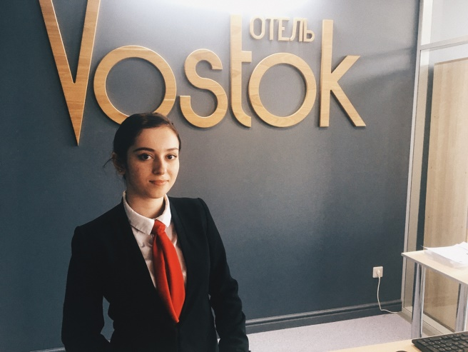
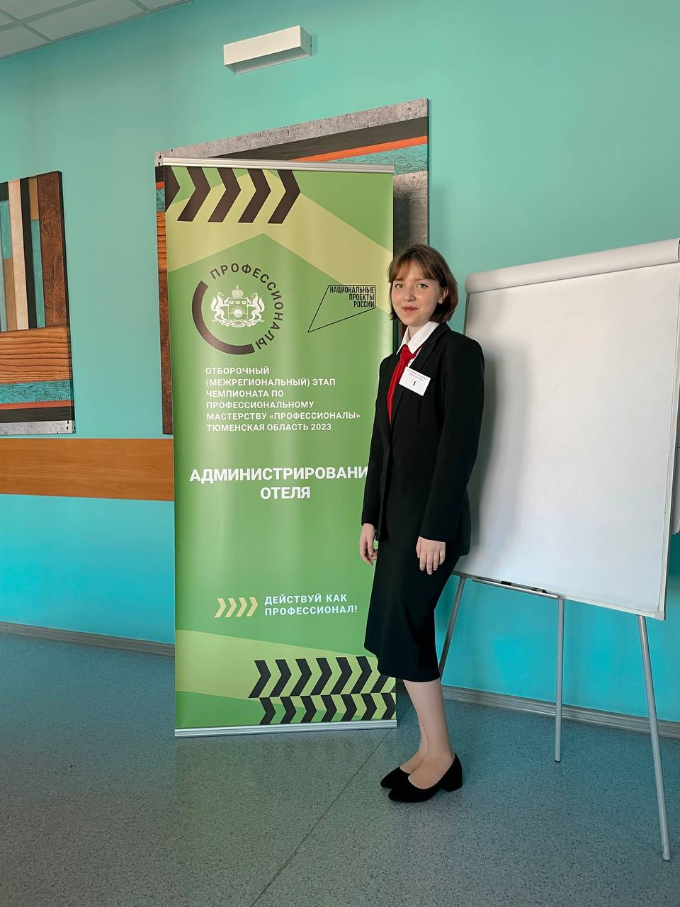
Перечень специальной одежды, обуви,
инструментов и материалов для направления Гостиничные услуги
Данное направление не требует приобретения специальной одежды, обуви, инструментов и материалов, однако существуют требования
к внешнему виду, которых следует придерживаться во время обучения
и прохождения учебной и производственной практики связанной
с процедурами обслуживания гостей в зоне frontoffice.
Обязательным условием является ношение делового костюма.
Мужчины: темный пиджак, брюки классические со стрелкой (одного цвета и ткани с пиджаком) белая рубашка с длинными рукавами, галстук, ремень без декоративного орнамента и классической пряжкой
без изображений и логотипов на ней, носки темные, начищенные темные туфли без ярких выделяющихся элементов декора. Короткие и чистые ногти, короткие волосы либо классическая мужская стрижка, гладко выбритый.
Не допускается ношения украшений, кроме обручального кольца. Допускается ношение классических часов. Специалист обязан соблюдать чистоту и выглядеть опрятно.
Женщины: темный пиджак, брюки классические со стрелкой/юбка (одного цвета и ткани с пиджаком), рубашка с длинными рукавами, шарф, прозрачные колготки или чулки, темные начищенные туфли. Юбка
не должна быть выше колен. Разрез на юбке разрешен, поскольку облегчает движения, но должен быть не выше колен. Избегайте ярких цветов в одежде и аксессуарах, придерживаясь коричневых, черных или темно-серых оттенков. Ношение белых туфель недопустимо. Предпочтительным материалом для туфель является кожа, темный текстиль или микрофибра. Высокие каблуки неприемлемы, высота каблука должна варьироваться
от 3 до 5 см. Неприемлемо ношение балеток на плоской подошве, сандалий
и туфель на шпильке. Не допускается ношение туфель с открытым носком, массивным каблуком и туфель на платформе.
Ногти короткие и ухоженные, маникюр – нейтральные цвета или френч, короткие волосы (до подбородка) или собранные в пучок, серьги маленькие без висящих деталей и ярких камней, без колец (кроме обручального кольца) и ожерелий. Макияж нейтральный, легкий. Специалист должен соблюдать чистоту и выглядеть опрятно.
Перечень расходных материалов:
- канцелярские товары (ручки, карандаши, ластик, степлер, ножницы, файлы, папки для бумаг и прочее);
- бумага для отчетов, бланков, дипломов, проектов (не менее 3 пачек
на одного студента).

